MATEMÀTIQUES 5è CICLE SUPERIOR
SOLUCIONARI Activitats d’ampliació

UNITAT 5. LES FORMES EN EL MÓN

Exercici número 1
Fixa’t en els senyals de trànsit següents. Són polígons. Quant sumen els seus angles?

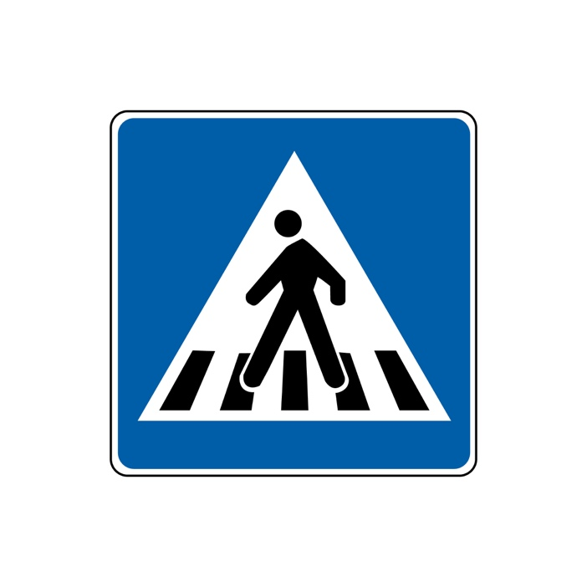


180º 1.080º 360º

Explica com ho has fet en cada cas.
Activitat oberta.

Exercici número 2
Fixa’t en els polígons següents i escriu el nom de cada un. Després, divideix-los en triangles o quadrilàters. A continuació digues el nom dels polígons que els formen. Fixa’t en l’exemple:

Nom del polígon inicial: pentàgon. Nom dels polígons que el formen: trapezi, rectangle, triangle rectangle escalè.

Octàgon | Activitat oberta.
Hexàgon | Activitat oberta.

Exercici número 3
Escull dos polígons dels que tens a continuació i crea un mosaic geomètric.
Activitat oberta.

Exercici número 4
Dibuixa triangles amb peces del tangram: primer fent servir només dues peces, després tres i finalment quatre.
Activitat oberta.
TANGRAM | Triangle amb dues peces
Triangle amb tres peces | Triangle amb quatre peces

Exercici número 5
Una màquina ha fabricat diferents polígons. Sabries dir l’ordre en què han sortit de la màquina, llegint les pistes que et donen?
JUST DARRERE MEU, HA SORTIT EL POLÍGON AMB MÉS COSTATS.
HE SORTIT ENTREMIG DE DOS QUADRILÀTERS.
HE ESTAT EL PRIMER QUADRILÀTER A SORTIR DE LA MÀQUINA.
EL POLÍGON QUE HA SORTIT JUST ABANS QUE JO NOMÉS TÉ UN ANGLE RECTE.
DESPRÉS DE SORTIR JO, HAN PARAT LA MÀQUINA.
TINC DOS COSTATS MENYS QUE EL POLÍGON QUE EM PRECEDEIX.
SABENT EL NOMBRE DE COSTATS QUE TINC, POTS SABER EN QUINA POSICIÓ HE SORTIT.
NO HA SORTIT CAP POLÍGON ABANS QUE JO.

A
B
C
D
E
F
G
H

H – C – G – D – B – F – A – E

